**管理员版**

**实验室安全培训系统操作手册**

**2024年9月**

**目录**

1 系统登陆及角色选择 2

2 题库管理 4

2.1 题库管理 4

2.2 试题管理 5

3 学习考试管理 8

3.1 常规考试 8

3.1.1 考试设置 9

3.1.2 组卷 13

3.1.3 学习内容 15

3.1.4 考生管理 16

3.1.5 发布 16

3.1.6 成绩 17

3.1.7 统计 18

3.2 证书模板管理 18

# 系统登陆及角色选择

在浏览器地址栏中输入**https://labexam.bit.edu.cn/lab-platform/**进入登录页面，使用统一身份认证账号密码登录。

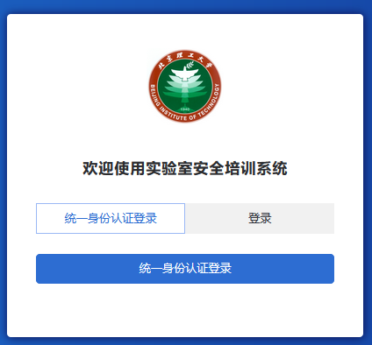

登录后，跳出“选择角色”对话框，单击对话框中“XX管理员”角色右侧的“选择”按钮，进入基础信息系统。

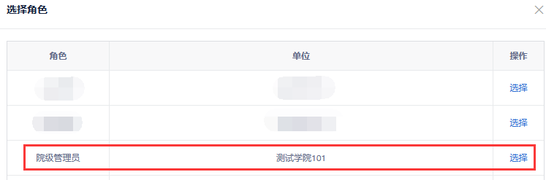

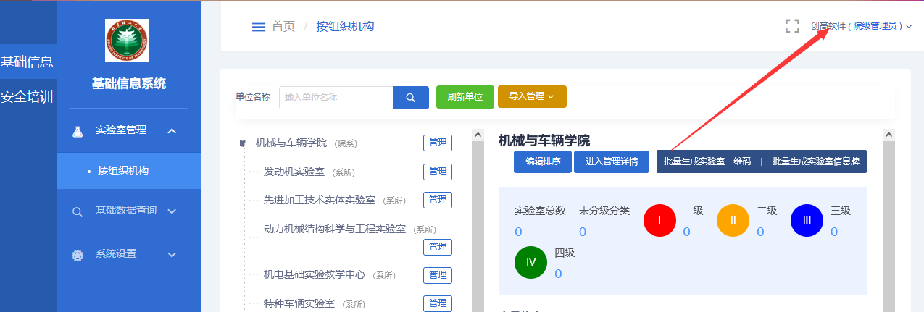

点击左侧“安全培训”进入实验室安全培训系统。

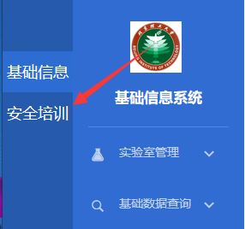

点击页面右上方的“进入后台”，可进入后台管理页面。可看到有“题库管理”、“考试管理”模块。

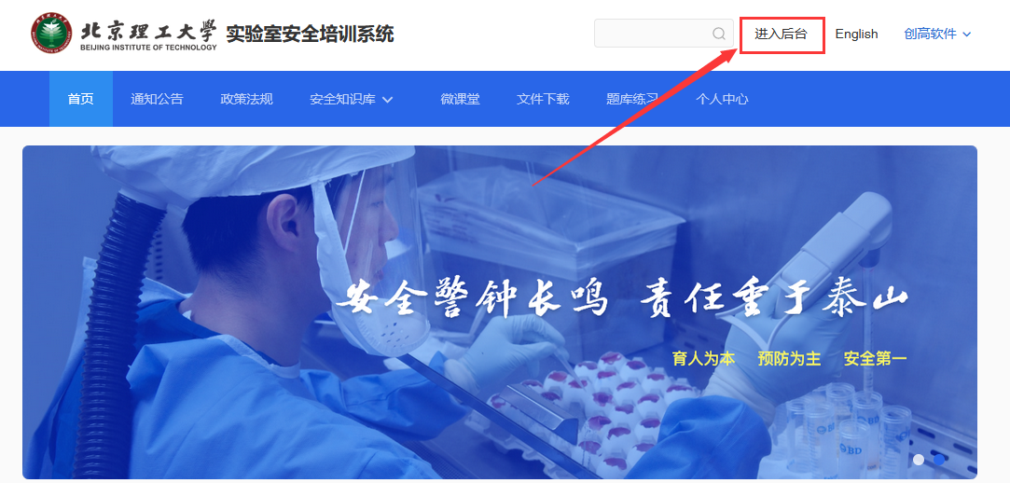

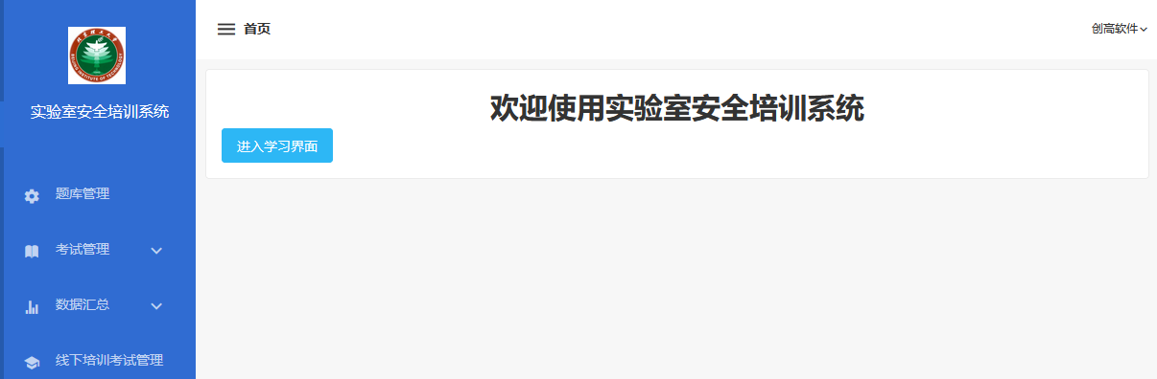

# 题库管理

点击左侧菜单“题库管理”，可进行题库管理。在此模块的页面左侧可管理“题库列表”，右侧可管理各个题库下的试题信息。

点击左侧题库类型如“机械建筑安全题库”，右侧列表将会展示属于“机械建筑安全题库”的试题信息。

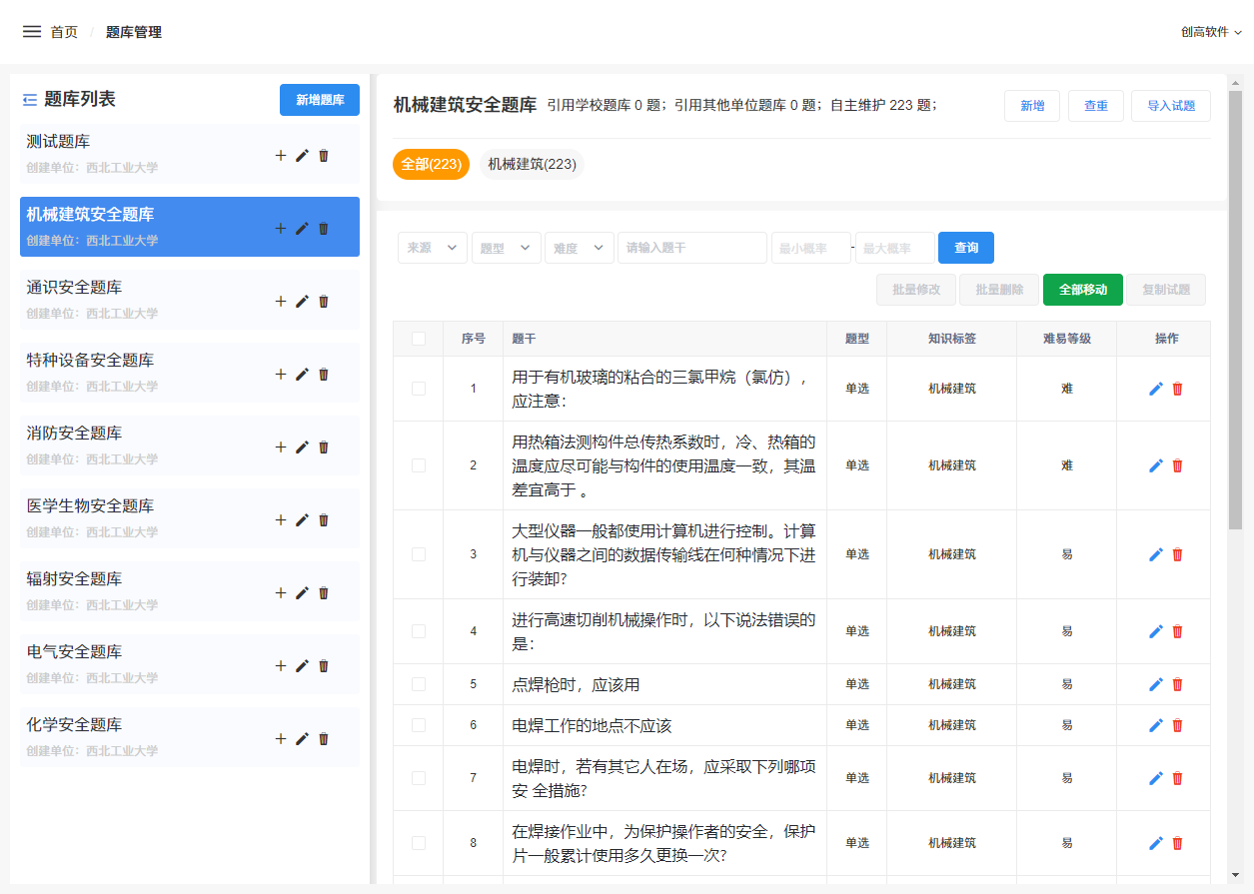

## 题库管理

点击“新增题库”，进入添加题库页面。可以编辑题库的名称、描述、启用状态、前台显示、是否开放等信息。

系统默认题库的启用状态为“启用”，鼠标移到图标“”处，将会看到设置为“禁用”的说明，即“不启用的题库将不能从中抽题或接受考生学习”，请慎重选择。

题库信息编辑完成后，点击“提交”即可。

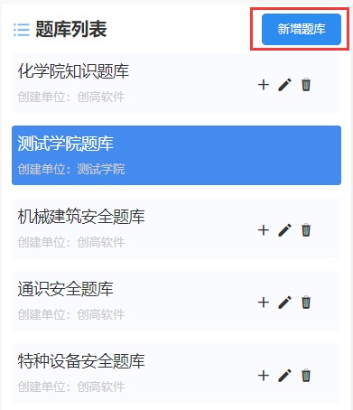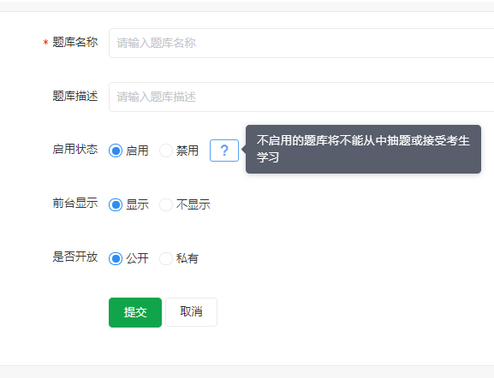

在对题库中的试题进行管理前，可以点击题库列表左侧的“”，收起题库列表，以便能够更好地对该题库的试题进行编辑与管理。

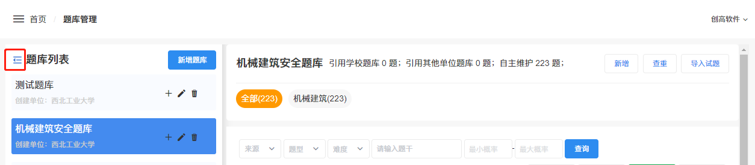

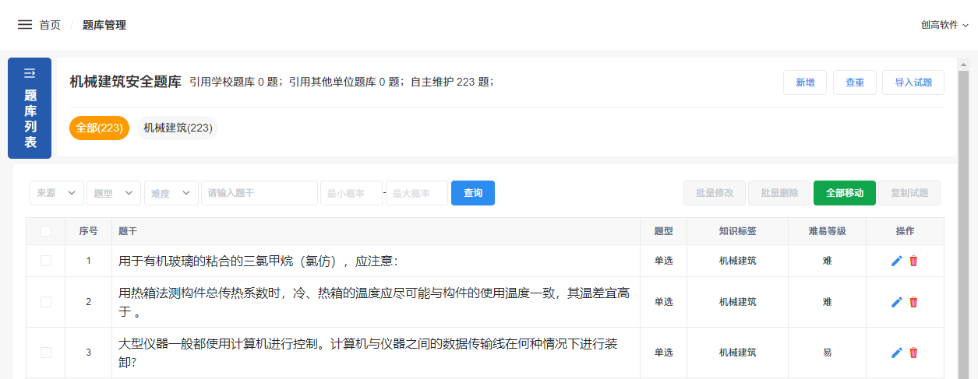

## 试题管理

页面右侧，管理每一类型下的题库试题信息。页面左上方的橙色标签表示当前知识标签的试题总数，若题库拥有多种知识标签的试题，则会分别展示各个知识标签的试题数量。

可根据试题来源、题型、难度、题干等查询试题。

可对已有试题进行“修改”、“删除”操作，也可勾选试题进行“批量修改”、“批量删除”操作。批量修改时，能修改其所属知识标签和难易等级。

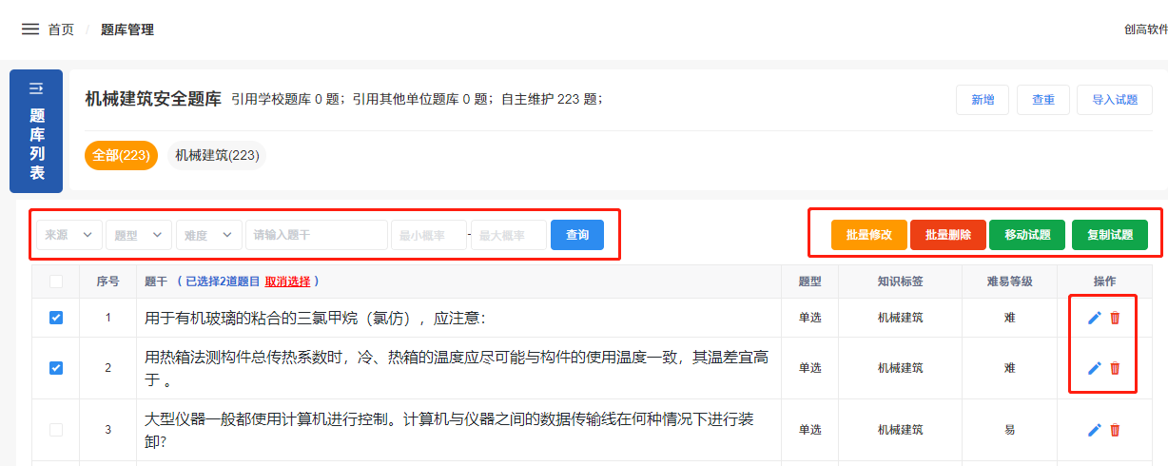

点击页面右上方的“查重”，系统将对本题库中的试题进行查重，这需要花费一定的时间，请耐心等待。

点击“导入试题”，可下载试题模板，按照要求将试题信息填入excel表，信息填写完后点击“模板下载”下方的“文件上传”，即可批量导入试题信息。

**1、新增试题**

点击“新增”，可进入添加试题页面。

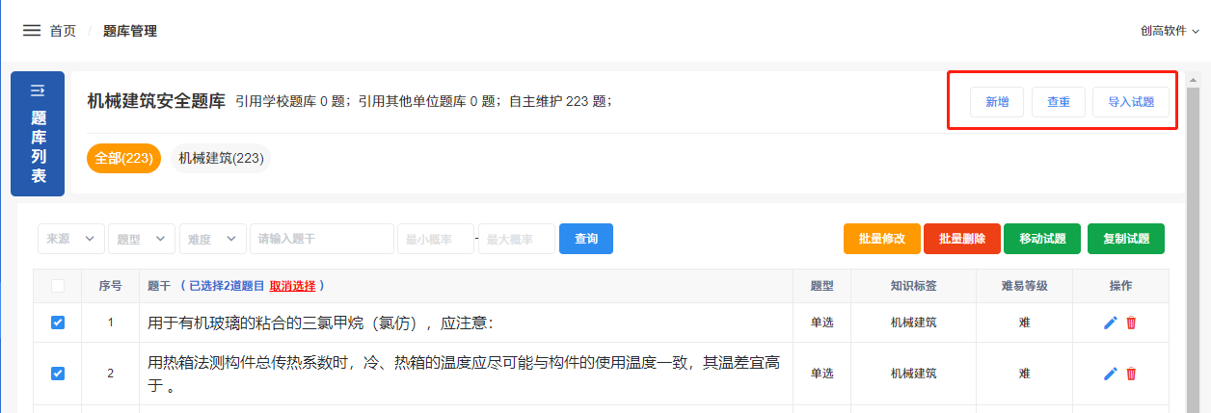

在新增试题页面，可编辑试题相关信息。

首先需要选择本试题的类型，不同的试题类型，那么答案的编辑方式也不同。判断题只需要设置正确答案为“对”或“错”。

可设置本道试题所属知识标签、难易等级、在系统抽题过程中抽到本试题的抽取概率、正确答案和题目解析等信息。

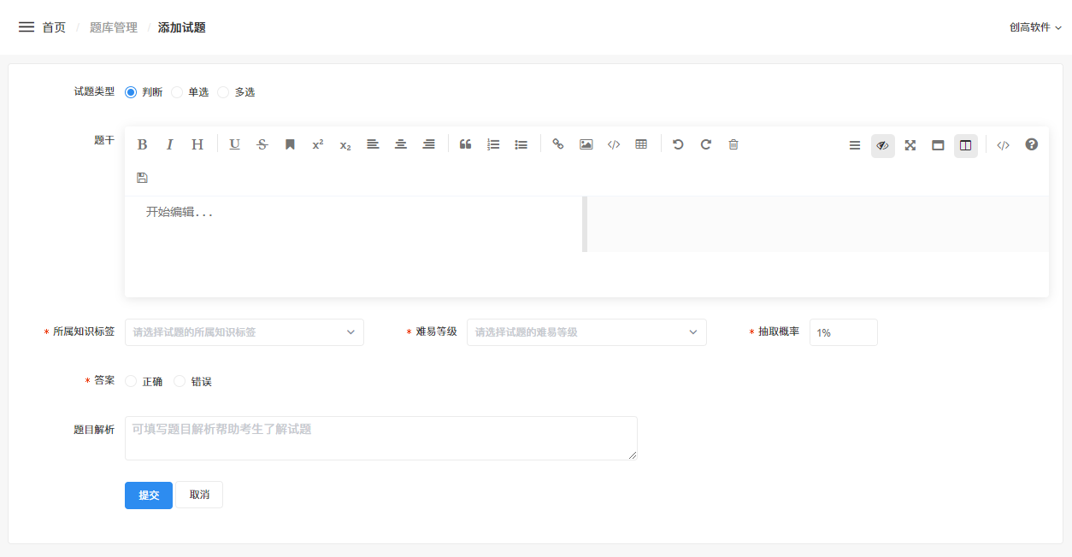

对于单选题或多选题，在试题选项处，点击“ + 添加选项”，即可添加新的选项信息；然后编辑选项，对于正确答案，点击选项左侧的“答案”将该选项标识为正确答案。

单选题只能标识一个正确答案，多选题可以标识多个正确答案。点击选项右侧的“”即可删除该选项。



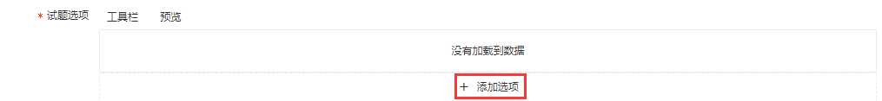

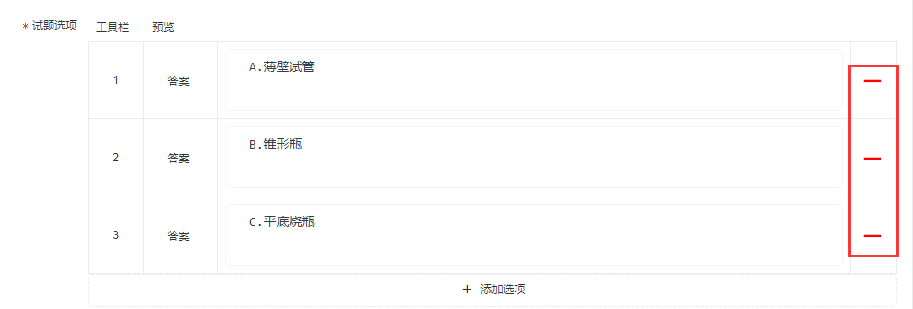

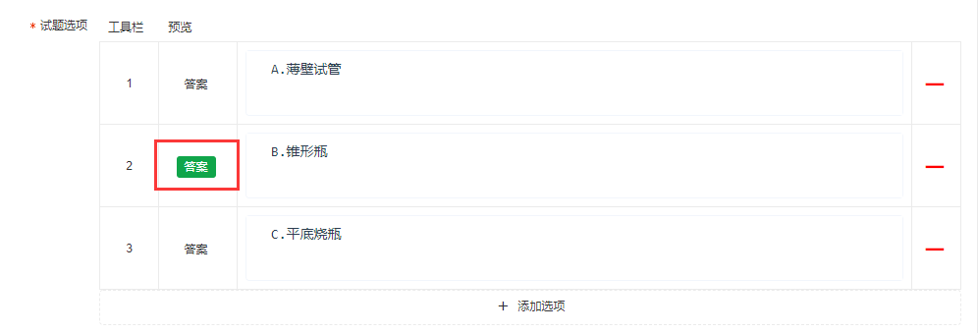

**2、移动试题、复制试题**

在试题管理页面，选择试题后点击“移动试题”，将出现弹窗，选择要将试题移动至的题库如“化学安全题库”，点击“确定”即可将试题从本题库移动至“化学安全题库”。

如果点击“复制试题”，按同样的操作方法可以将试题复制到另外一个题库中，但是本题库中的试题不会消失，即在两个题库中会同时存在相同的试题。

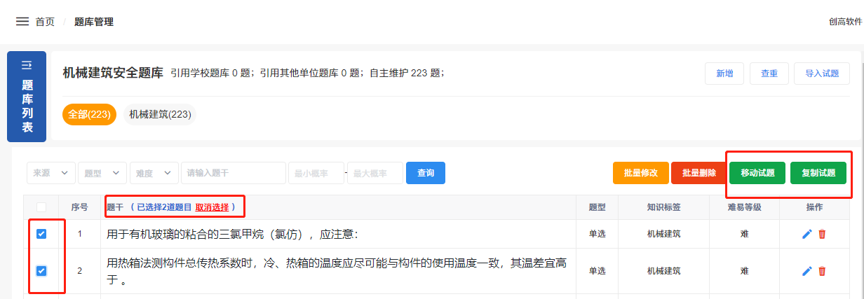

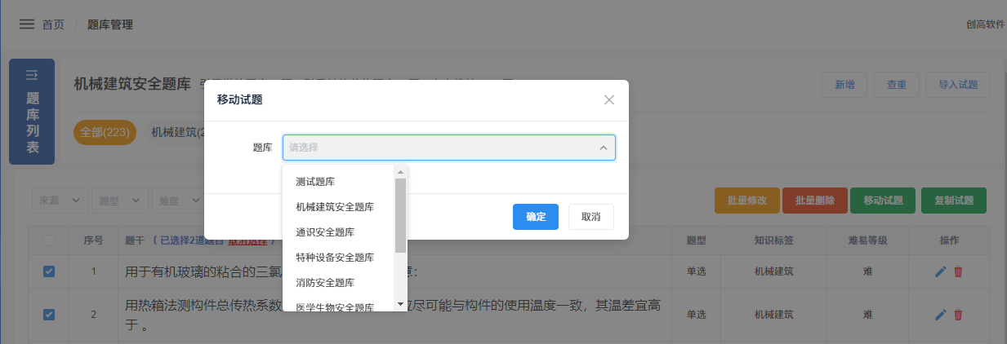

# 学习考试管理

## 常规考试

点击左侧菜单“学习考试管理”→“常规考试”，进入常规考试管理页面；可根据考核名称、创建单位、考试状态（关闭、未开始、进行中、待发布、已结束）、考试时间段等条件检索已有考核信息。

对已有考核可进行“管理”、“发布”、“取消发布”、“复制”操作。对于正在进行中的考试，可以查看“成绩”。选中考试名称前的复选框，点击“删除”，可以对考核进行批量删除操作。

点击右上方的“新增”按钮，填写考核名称，点击“保存”即可新增考核。

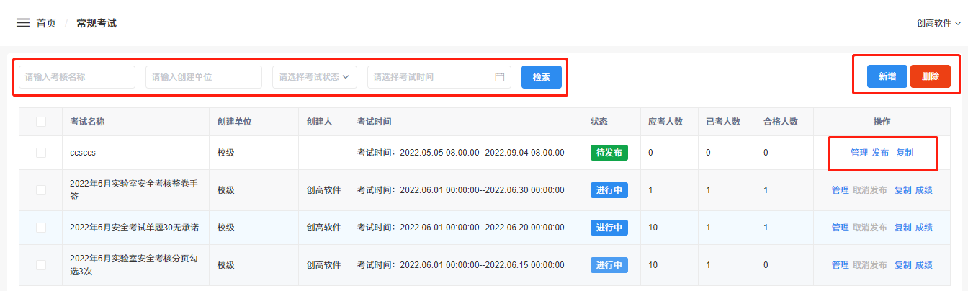

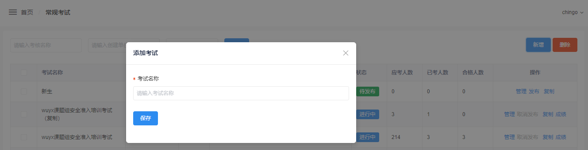

### 考试设置

在常规考试管理页面，选择一场考核，点击列表右侧的“管理”，进入考试设置页面，设置考试相关的信息。

系统默认考试状态为“开启”，若将考试状态设置为“关闭”，那么除了管理员可以在后台查看到本场考核信息，前台用户无法查看。

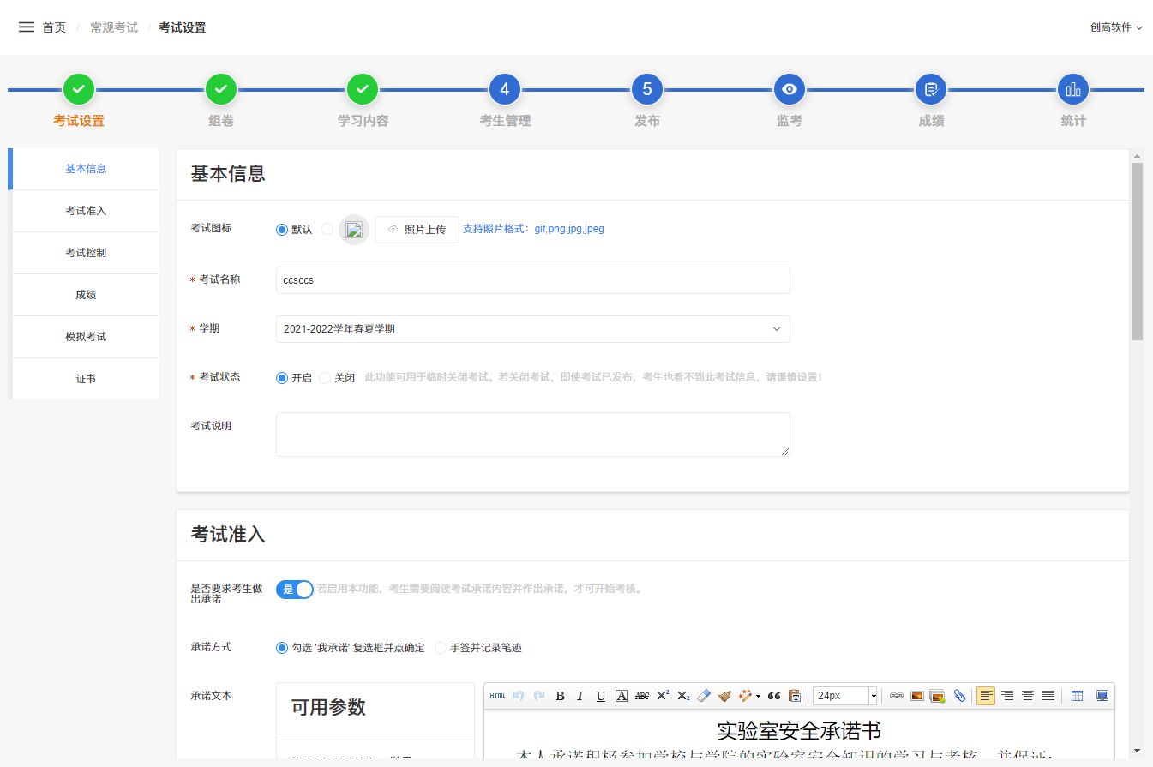

1. **考试准入**

若需要考生在考前进行考试承诺，那么勾选考试承诺，选择承诺方式，并输入承诺文本。承诺方式共有两种：

1）勾选模式，勾选‘我承诺’复选框并确定；若选择勾选模式，则在承诺书文本内容中不能有手写签名字段“${SIGN}”。

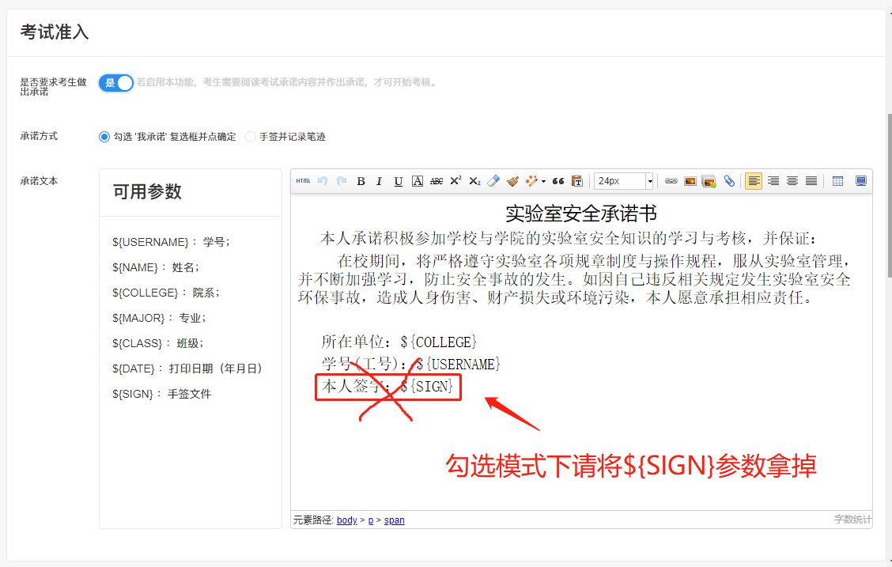

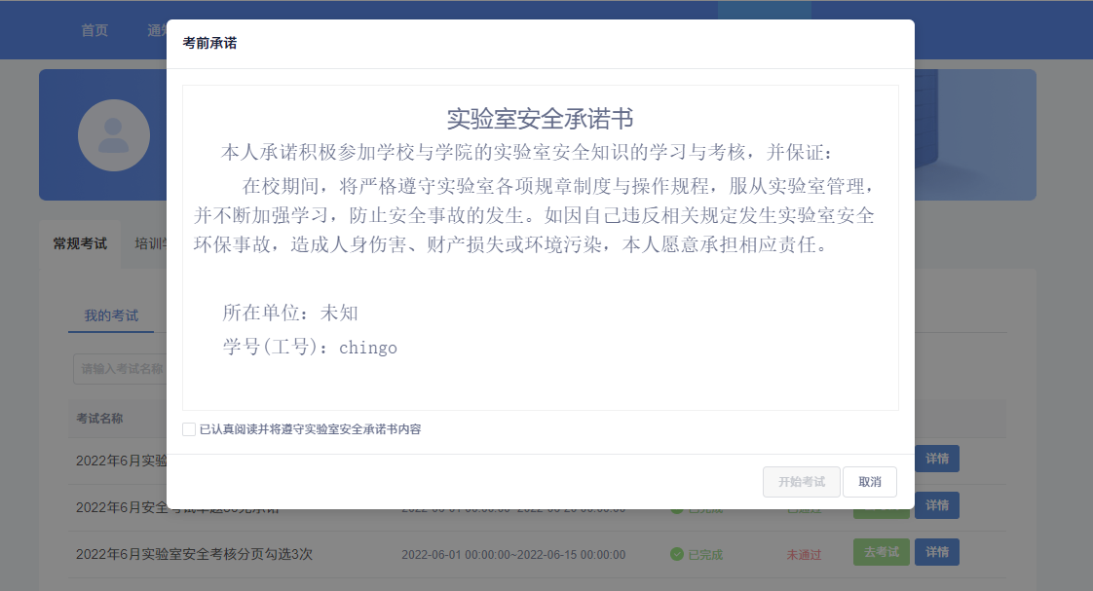

2）手签模式，通过手机端扫描二维码信息，在手机端进行签名并提交，签名后，签名信息会显示在承诺书中，在进入考试前可多次进行签名。

若选择手签模式，则在承诺书文本内容中必须有手写签名字段“${SIGN}”。

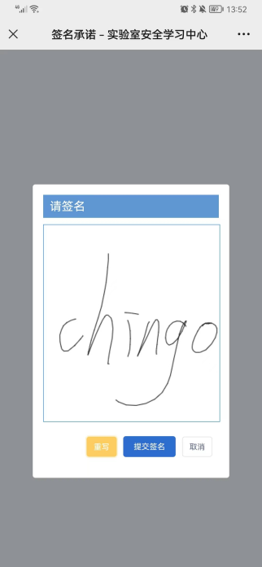 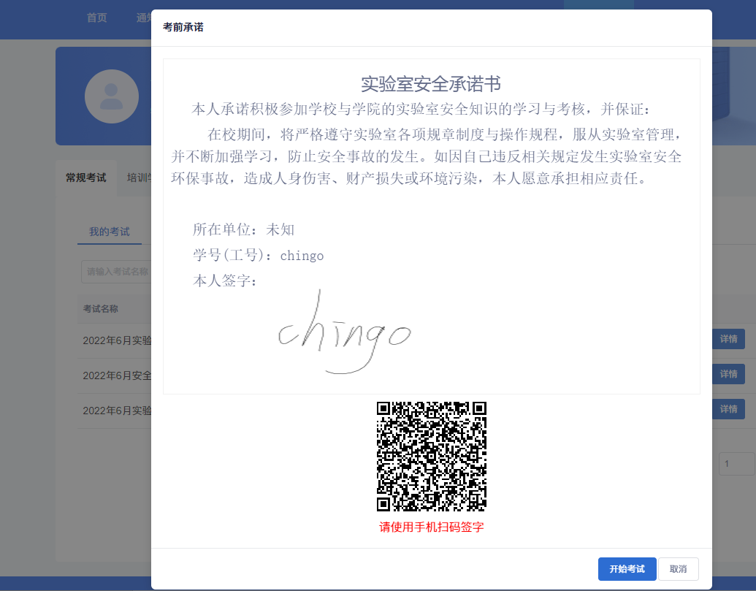

**2、试题显示形式**

对考核的一系列设置。可设置考生进行考核时试题显示形式，包括整卷、分页和单题三种。选择“分页”时，需要输入每一页显示的题目数量，并且大于等于2；选择“单题”时，需要设定答题作答时间（必须为整数），超过时间后将自动跳到下一题，同时考生在答题后不允许返回修改答案。

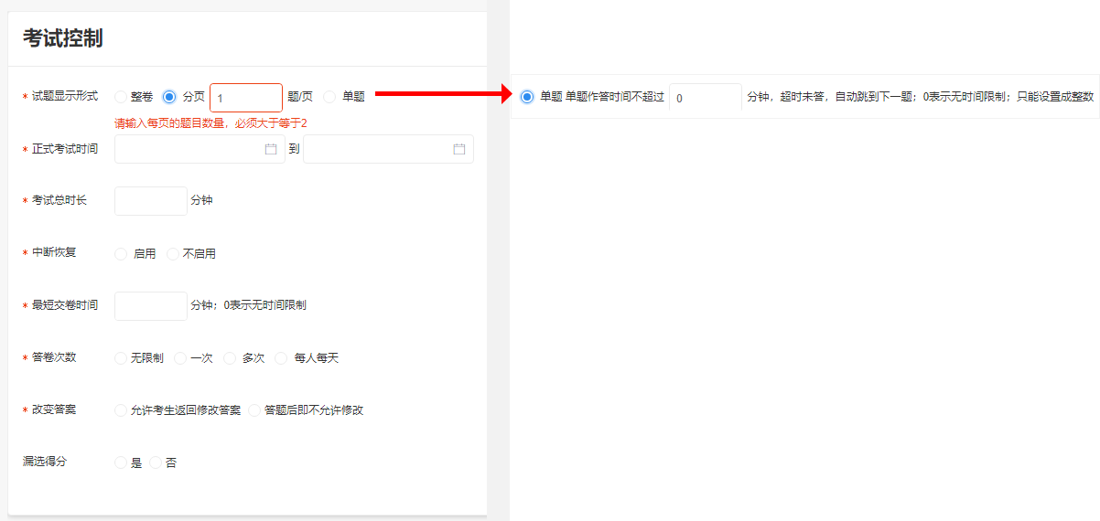

**3、成绩**

对于成绩公布与公布答案，系统默认“即时公布”，即考生考完后就可以查看成绩与答案；可修改为“指定时间”公布，即在指定时间考生才可查看成绩与答案。

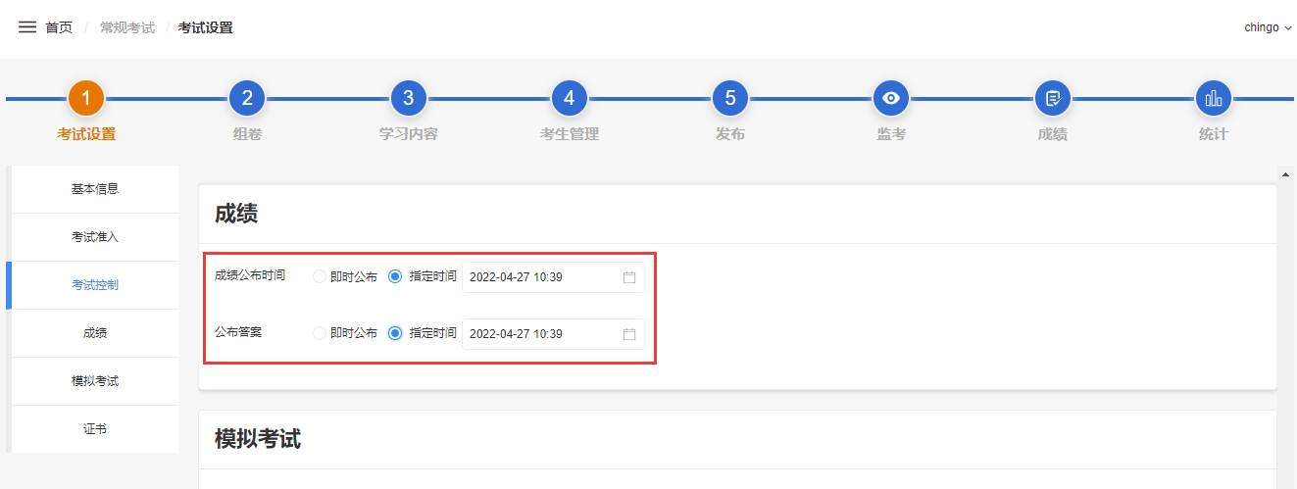

**4、模拟考试**

默认关闭，若“开启”，那么考生可进行考前自测，可设置模拟考试时间与答卷次数。

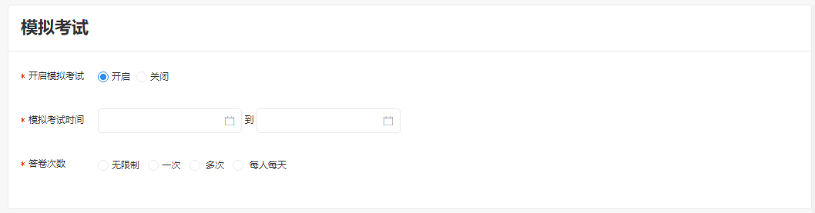

**5、证书**

选择考生通过本场考核后，是否生成证书。若选择“是”，那么可以选择证书模板并设置证书编号规则（学校代码+ 年份+流水数）。

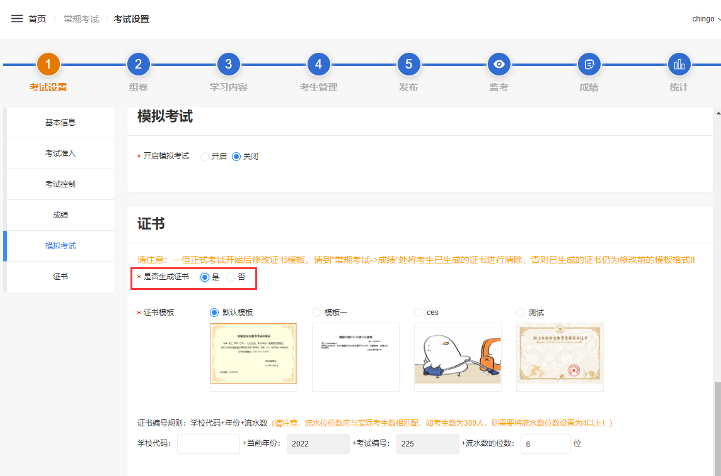

配置好考试的相关信息后，点击页面最下方的“保存”，将已设置好的信息进行保存；点击页面上方的“组卷”，切换到组卷模块。

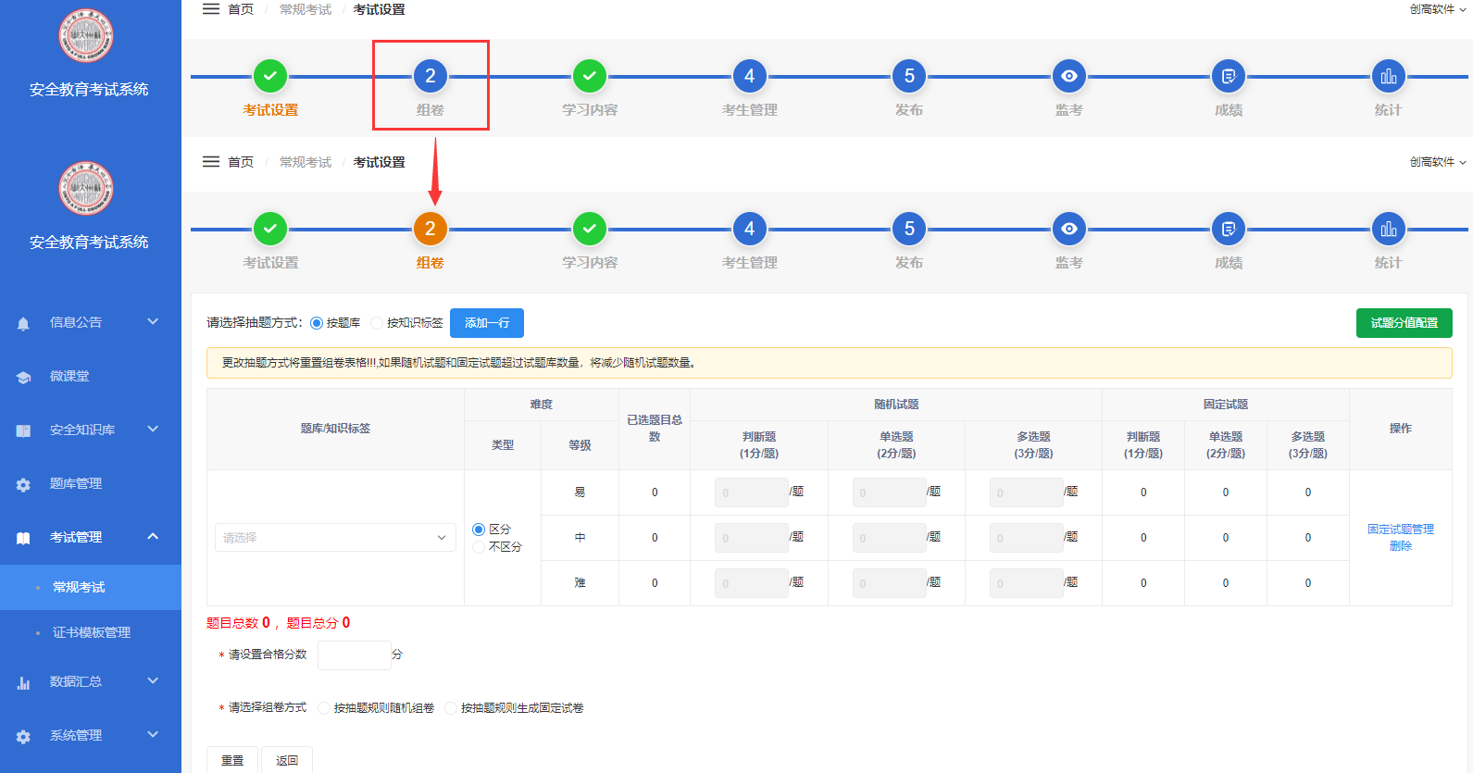

### 组卷

点击页面上方的“组卷”，切换到组卷模块。可进行组卷设置，主要是对抽题方式、试题分值、合格分数以及组卷方式（随机、固定）的管理。

**1、试题分值配置**

点击右上方的“试题分值配置”，会出现弹窗，可以分别为固定试题和随机试题配置各个题型的分值，系统会根据选择的题数和配置好的分值自动计算试卷总分；编辑完成后点击“确定”即可。

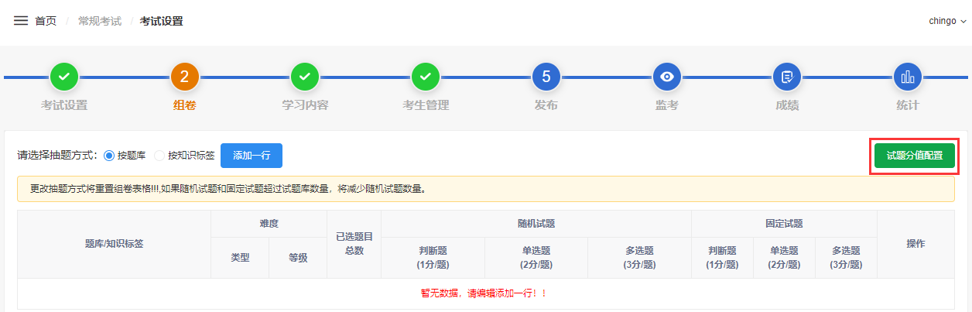

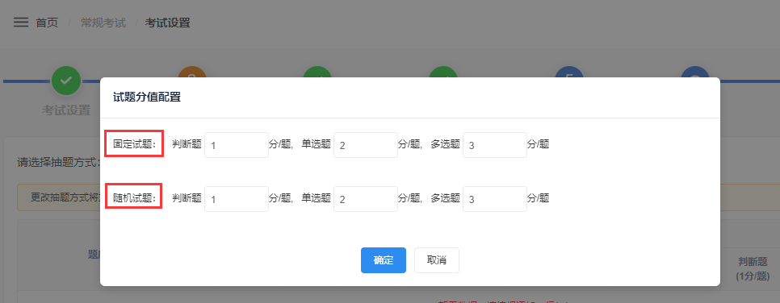

**2、抽题规则**

点击旁边的“添加一行”，即可在下方的表格中添加一行组卷配置；

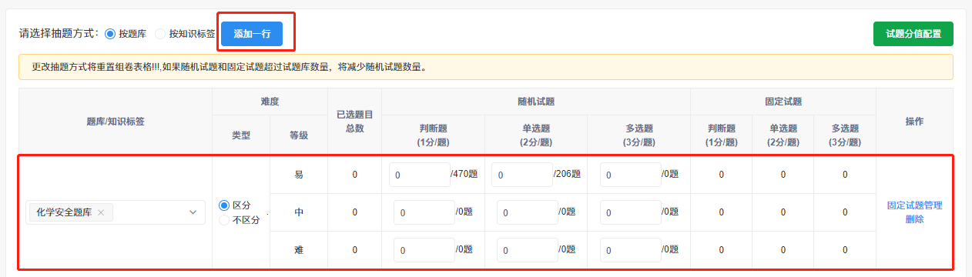

在表格中，点击第一列“题库/知识标签”中的下拉框，会出现相应的题库列表，可以选择在一行中添加多个题库，从多个题库中抽题，也可以单独选择一个题库；在选择了题库后，即可设置抽题规则。

系统默认抽取的试题是“区分”难度类型的，即可以针对不同难易等级的试题分别进行抽题，以满足学校对于题目难度多样化的需求；也可选中“不区分”，即针对所有难度等级进行抽题。

1）在配置**抽题规则**时，直接在表格中输入对应的数字即可，系统会从题库中随机抽取相应数量的题目，所抽取的题数不能超过该类型试题的总题数。

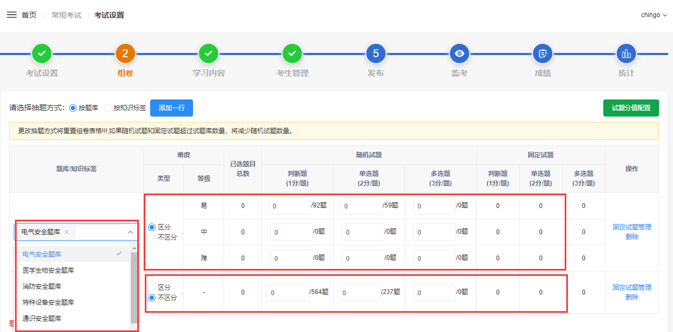

**2）配置固定试题**，需要点击表格右侧“固定试题管理”，可从已选中的题库中挑选部分题目作为固定试题。固定试题管理中，左侧为“可选试题”，即已选题库中所有能够进行抽题的试题，可以按照题库、难度、题型、题干进行检索；试题右侧为“已选试题”，即已经添加的试题。

选中左侧试题，点击“”可将题库中的试题添加到固定试题列表中；选中右侧试题，点击“”可将已选试题从固定试题列表中移除。

在试题添加完成后，点击右上方的“保存”方保存已选择的试题；点击“关闭”，则不保存。

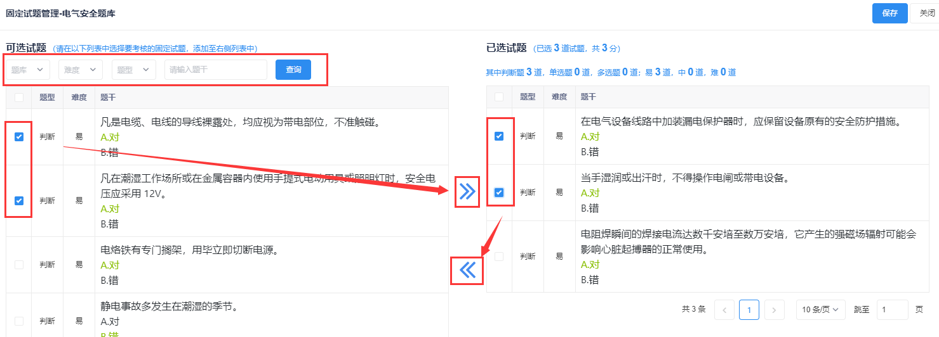

**3、合格分数**

合格分数可以在表格下方直接进行配置。

**4、预览试卷**

在预览试卷时，可点击右上方的“导出”，将试卷导出为pdf格式以便能进行打印等。

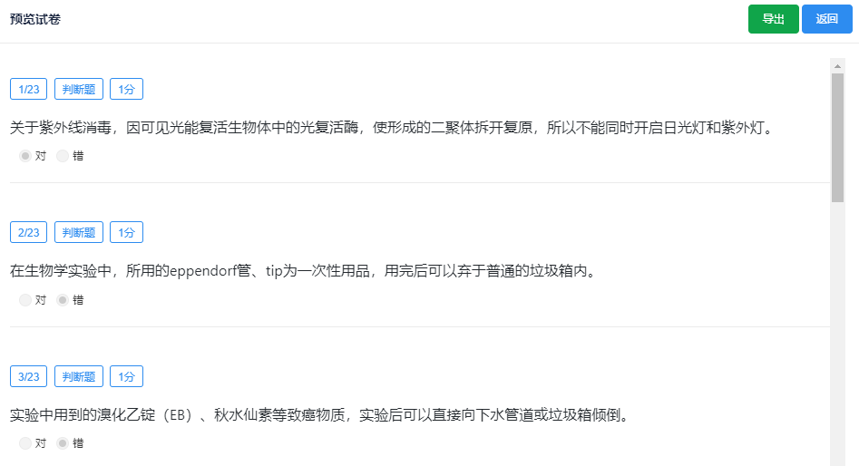

### 学习内容

在学习内容模块，系统默认本次学习要求为“无要求”，可以为本次考试设置学习时长要求，以分钟为单位。

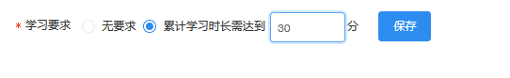

### 考生管理

点击页面上方的“考生管理”，切换到考生管理模块，可对参与本场考核的考生进行设置；可通过模板批量导入考生信息，也可手工指定考生。

可根据学院、年级、专业、班级、考生类别、姓名、学号查询已添加的考生信息；对于已添加的考生，可进行批量删除操作，也可导出考生名单。

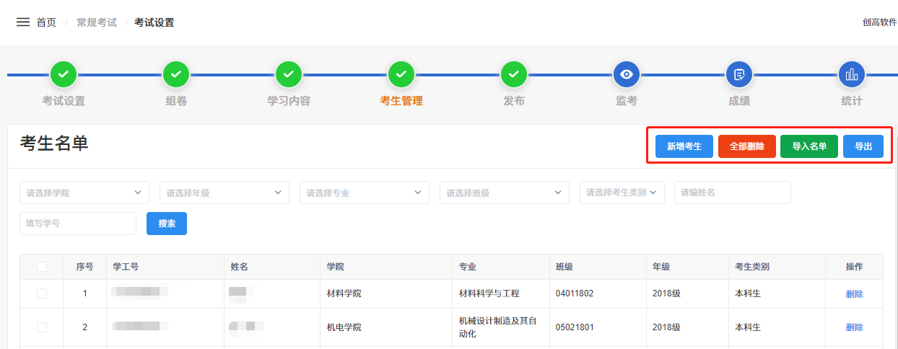

点击右侧“新增考生”，可通过多种检索条件查询考生进行添加；

若未选中具体的考生，那么在点击“保存”或“保存并继续添加”后，系统将自动关联当前检索条件下的所有考生。

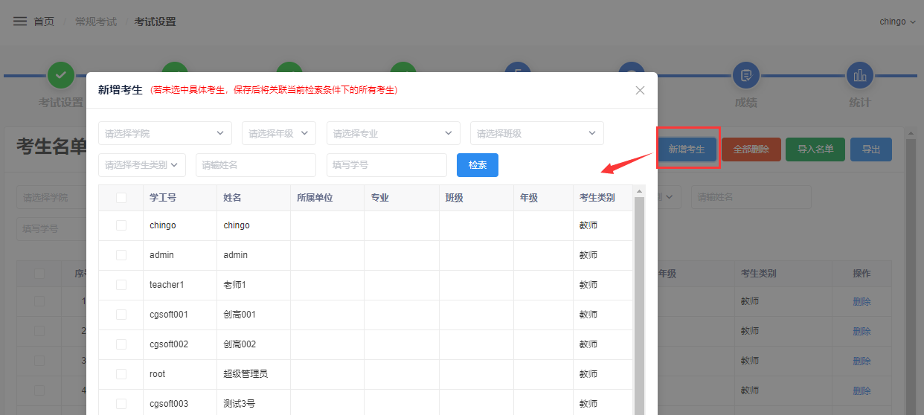

### 发布

点击页面上方的“发布”，切换到发布模块。在此模块可确认考试配置的相关信息，确认无误后可进行“发布考试”操作。

需要注意的是，考试一旦发布，将不能对考试设置、组卷与学习内容模块进行修改；并且在考试正式开始后不可取消发布。

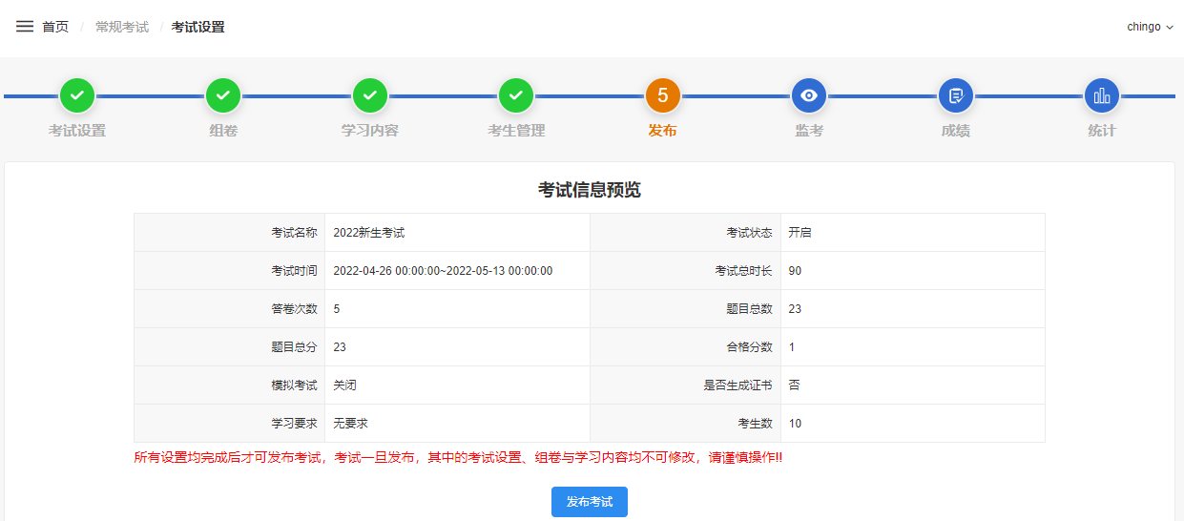

### 成绩

点击页面上方的“成绩”，切换到成绩管理模块。在此模块，可根据学院、专业、年级、成绩状态（暂无、合格、不合格）、姓名和学工号检索考生成绩信息。

若在考试设置中，设置了“要求考生做出承诺”，那么可打印考生承诺书；若本场考核设置了生成证书，那么对于考核通过的考生，可打印其证书，也可以批量打印所有考生的证书。

点击“导出成绩”，可导出考生成绩。

如果在考试开始后更改了本场考试所使用的证书模板内容，则需要在此模块点击“清空证书”，系统会自动更新证书内容。

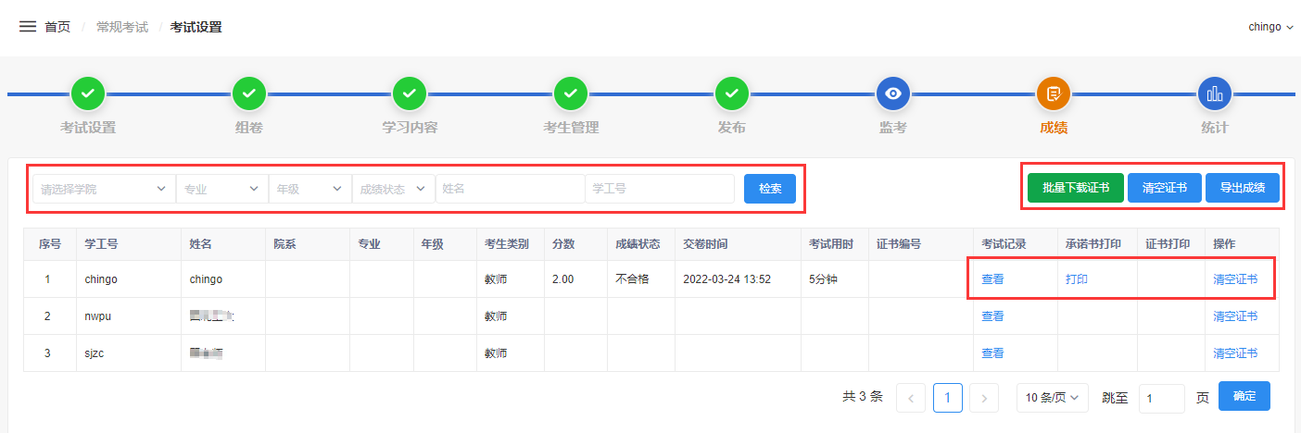

### 统计

点击页面上方的“统计”，切换到统计模块，可查看本场考核的统计数据。可以选择学院、专业，点击“搜索”，搜索相关的统计分析数据。鼠标移到柱形图上时，将会看到相应的数据。

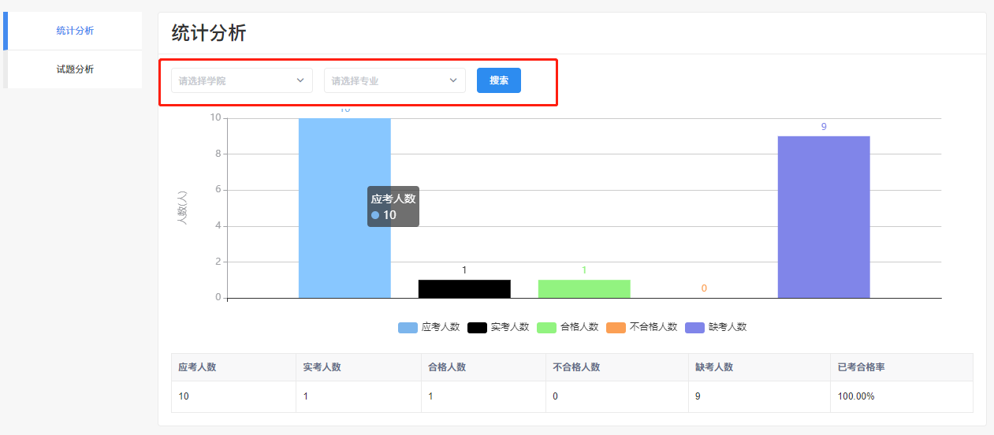

在统计页面，点击左侧的“试题分析”可查看本场考核试题的错误率。可选择题型、知识标签和试题难度，点击“查询”，组合查询试题信息。

选择任一试题，点击其右侧中的“”，可展开查看每个选项的选择率，即选择每一个选项的考生比例；选项左侧有图标“”的则为试题的正确答案。

点击列表上方的“导出”，可导出试题分析。

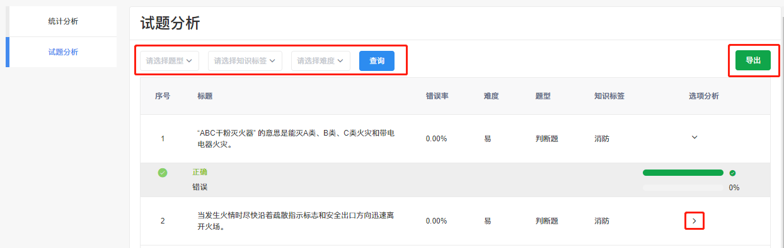

## 证书模板管理

点击左侧菜单“证书模板管理”，可管理常规考试和培训学习的模板。各单位管理本单位的证书模板，可查看其他单位的模板，在创建考试或培训时可选择使用其他单位的模板。

在搜索框“输入模板名称”可查询模板信息。对本单位已设置的证书模板，可进行“编辑”、“删除”操作。点击右上方的“添加”可添加证书模板。切换上方的选项卡，可管理“培训学习”的证书模板。

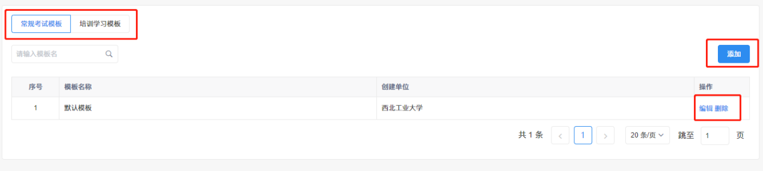

在编辑证书模板页面，填写相应信息进行提交即可。可选择不使用证书背景，若使用证书背景，那么需要上传背景照片。

在文本编辑框中，可使用左侧系统提供的参数编辑证书内容，系统将动态获取相关信息展示在证书中。

编辑完成后，可点击页面下方的“预览”，预览证书。在预览证书页面，点击右上方的“”可关闭预览窗口，返回证书模板编辑页面。

